广西机电设备招标有限公司广西师范学院五合校区家具采购项目GXZC2014-G1-0259-JDZB预公示
发布时间：2014-04-18 10:13 上午 来源：广西壮族自治区政府采购网
广西师范学院五合校区家具采购项目GXZC2014-G1-0259-JDZB预公示

各政府采购供应商：
我公司受采购人委托，拟对广西师范学院五合校区家具采购项目进行公开招标采购，为保障各政府采购当事人的合法权益，现对本项目招标文件的招标公告、投标人须知及前附表、项目需求和说明、评标方法和评标标准予以预公示（详见附件）。相关政府采购供应商若认为本项目招标文件上述内容存在唯一性或排他性等问题，请于2014年4月22日18时前以书面形式（意见函）向我公司反映，以便我公司完善招标文件。如供应商需提交意见函，请携带营业执照副本复印件（加盖公章）、经办人身份证原件及复印件（加盖公章）、授权委托书原件（加盖公章）提交意见函原件(须加盖公章)，意见函应注明联系人和联系方式。对逾期送达、匿名送达或其他不符合上述条件的意见函件我公司将不予受理。

联系电话：0771-2808981，联系人：梁丽
地址：广西南宁市金湖路63号金源CBD现代城7层广西机电设备招标有限公司
附件：（广西师范学院五合校区家具采购项目（GXZC2014-G1-0259-JDZB）预公示内容）

广西机电设备招标有限公司
2014年4月18日

附件
- 附件1
© 2012-2014 Copyright 版权所有：广西壮族自治区财政厅 备案号：<桂ICP备10200667号-3> 技术支持：珠海政采软件技术有限公司

公开招标采购文件
项目编号: | GXZC2014-G1-0259-JDZB
项目名称: | 广西师范学院五合校区家具采购项目
招标内容 | A分标：教室区  B分标：宿舍区  C分标：食堂区
联系电话: | 0771-2808981
传 真: | 0771-2808185

采购人: | 广西师范学院
采购代理机构: |  | 广西机电设备招标有限公司

2014年4月
目 录
第一章 公开招标公告 1
第二章 招标项目采购需求 3
第三章 投标人须知 3
第四章 评标办法及评分标准 24
第五章 合同主要条款格式 26
第六章 投标文件格式 31

第一章 公开招标公告
根据《中华人民共和国政府采购法》、《政府采购货物和服务招标投标管理办法》等规定，经财政部门政府采购计划（编号：201403120005）批准，现就广西师范学院五合校区家具采购项目进行公开招标采购，欢迎符合条件的供应商前来投标。
一、项目名称：广西师范学院五合校区家具采购项目
二、项目编号：GXZC2014-G1-0259-JDZB
三、采购组织类型：部门集中
四、采购方式：公开招标
五、采购内容及数量：

A分标：教室区
序号 | 货物名称 | 数量 | 单位
1 | 双人位可移动折叠课桌椅 | 1350 | 套
2 | 单人可移动课桌椅 | 1350 | 套
3 | 固定桌椅 | 288 | 位
B分标：宿舍区
1 | 三连体铁架床 | 1008 | 套
2 | 铁皮组合柜 | 3024 | 套
3 | 钢架木椅 | 3024 | 张
C分标：食堂区
1 | 大理石餐桌 | 174 | 套
具体以需求表为准。
六、合格投标人的资格要求：
1.符合《中华人民共和国政府采购法》第二十二条规定的投标人资格条件，生产或经营本次采购货物且具有法人资格的供应商。
七、招标文件的发售：
1．发售时间：2014年 月 日至2014年 月 日（工作日）。
2．发售地点：广西南宁市金湖路63号金源CBD现代城7层广西机电设备招标有限公司招标五部，招标文件发售时间内允许满足资格要求的潜在投标人派代表持单位介绍信或单位授权委托书及合格投标人要求的证明材料（复印件加盖公章，原件核查）前来认购招标文件。
3．售价：招标文件工本费每套250元，售后不退。
八、投标保证金：
投标保证金（人民币）：A分标：人民币贰万元整（¥20,000），B分标：人民币捌万元整（¥80,000），C分标：人民币叁仟元整（¥3000）。投标人应于2014年 月 日18时前将投标保证金以汇票、电汇等形式交至广西机电设备招标有限公司，开户银行：广西北部湾银行南宁市金湖支行，银行账号：1705012090027723，(联行号 313611017053)，开户名称：广西机电设备招标有限公司。
九、投标截止时间和地点：
投标人应于2014年 月 日上午9时前将投标文件密封送交到广西南宁市金湖路63号金源CBD现代城7层广西机电设备招标有限公司开标室，逾期送达或投标文件的包装未按要求密封、盖章、标记将予以拒收或作无效投标文件处理。
十、开标时间及地点：
本次招标将于2014年 月 日上午9时在广西南宁市金湖路63号金源CBD现代城7层广西机电设备招标有限公司开标室开标，投标人可以派授权代表出席开标会议（授权代表应是投标人的在职正式职工，并携带身份证等有效证明出席）
十一、网上查询地址：
http://www.gxzfcg.gov.cn（广西壮族自治区政府采购网） 、http://www.ccgp.gov.cn（中国政府采购网）、http://www.chinabidding.com.cn《中国采购与招标网》。
十二、业务咨询：
采购人联系人：汪老师
联系电话：0771-3908051
代理机构联系人：薛飞、梁丽
联系电话：0771-2808981 传真：0771-2808185
政府采购监督管理部门：广西区财政厅政府采购监督管理处；
联系电话：0771-5331544

广西机电设备招标有限公司
2014年 月 日

第二章 招标项目采购需求

1、本需求的货物品牌型号、技术参数及其性能（配置）仅起参考作用，投标人可选用其他品牌型号替代，但这些替代的产品要实质上相当于或优于参考品牌型号及其技术参数性能（配置）要求。
2、本需求中参考品牌型号规格及技术参数不明确或有误的，或投标人选用其他品牌型号替代的，请以详细、正确的品牌型号、技术参数（配置）同时填写投标报价明细表和商务、技术规格偏离表。
3、凡在“技术参数及性能（配置）要求”中表述为“标配”或“标准配置”的设备，投标人应在投标报价明细表中将其标配参数详细列明。
4、评标时，若评标委员会认为采购的产品某个技术参数或要求为某唯一品牌所特有，则该参数将不作为实质性响应条件。

A分标：教室区
家具  名称 | 型号规格 |  | 计量单位 | 数量 | 技术参数及配置要求
双人位可移动折叠课桌椅 | 1200L×450D×750H |  | 套 | 1350 | 每套课桌配两张椅子。  1.基材：采用优质密实多层板，面贴优质防火板，含水率7%，桌面板25mm厚，采用2mm厚PVC封边条。  2.钢管结构：采用优质低碳A3冷扎钢管，立柱钢管及横梁、脚面为30×60椭圆管,管厚1.2mm,台面支架25×25方管，管厚1.2mm,加2.0mm冲剪铁片。  3.台架：采用二氧化碳保护焊接工艺焊接，经：预脱脂、脱脂、水洗、酸洗、水洗、中和、表调、磷化、水洗、钝化的十工位表面处理工序，表面喷涂通过ISO14001国际质量认证的优质环保产品环氧聚脂粉静电喷塑，具有整体焊接牢固美观，耐磨抗刮花的特点；台架具有折叠侧翻功能，具有结构设计合理、使用方便、美观实用且稳定性强的优点。  4.课椅：采用钢木结构。A、钢架：采用冷轧20×40 mm椭圆无缝钢管，管壁厚1.5mm，钢管表面喷涂前必须经酸洗、磷化、除油、脱水、热固化喷塑。 B、板面：采用优质密实多层板，座面及靠背总厚不低于12mm。  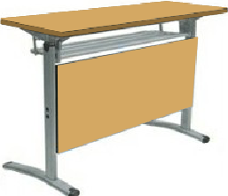  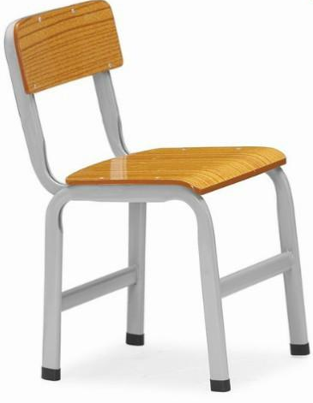
单人可移动课桌椅 | 750mm×600 mm×400 mm |  | 套 | 1350 | 每桌配一张椅子，课桌椅采用钢木结构。  1.桌子：前部加挡板，A、钢架：采用冷轧20×40 mm椭圆无缝钢管，管壁厚1.5 mm，钢管表面喷涂前必须经酸洗、磷化、除油、脱水、热固化喷塑。B、板面：采用优质[密实多层板，面贴防火面板，桌面板总厚18 mm，椅子座面及靠背总厚不低于9 mm。C、书斗：采用0.8 mm国产优质冷轧板，尺寸为长480 mm×宽360 mm×高150 mm。表面喷涂前必须经酸洗、磷化、除油、脱水、热固化喷塑。  2.课椅：采用钢木结构。A、钢架：采用冷轧20×40 mm椭圆无缝钢管，管壁厚1.5mm，钢管表面喷涂前必须经酸洗、磷化、除油、脱水、热固化喷塑。B、板面：采用优质密实多层板，座面及靠背总厚不低于12mm。  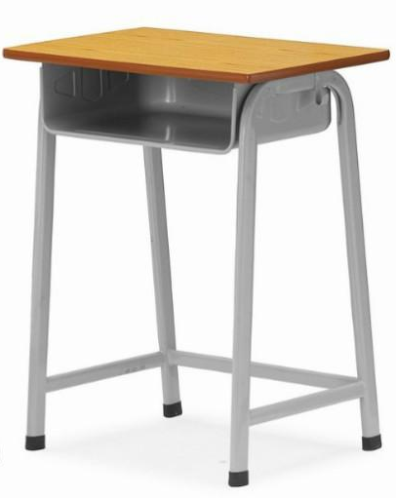
固定桌椅 | 520L×300D×750H |  | 位 | 288 | 1.椅座：采用厚12 mm优质密实多层板；座板与回复机构组件采用穿透方式连接，板面配有特定不锈钢螺套。  2.椅背：采用厚12 mm优质密实多层板并面压防火板，上下配有卡槽式定位冷拉铝条，整块背板采用嵌入式设计，增强整个椅背的牢固度和美观度。  3.站脚：采用铝合金经模具一次性压铸成型，整个站脚不存在任何焊接点，坚固耐用，表面经喷涂处理。  4.椅座：采用重力回复结构，回复轻灵，零机械故障，持久耐用。  5.组件：采用球墨铸铁压铸成型，外部采用PP(聚丙烯)角码盖封盖，外观美观大方。  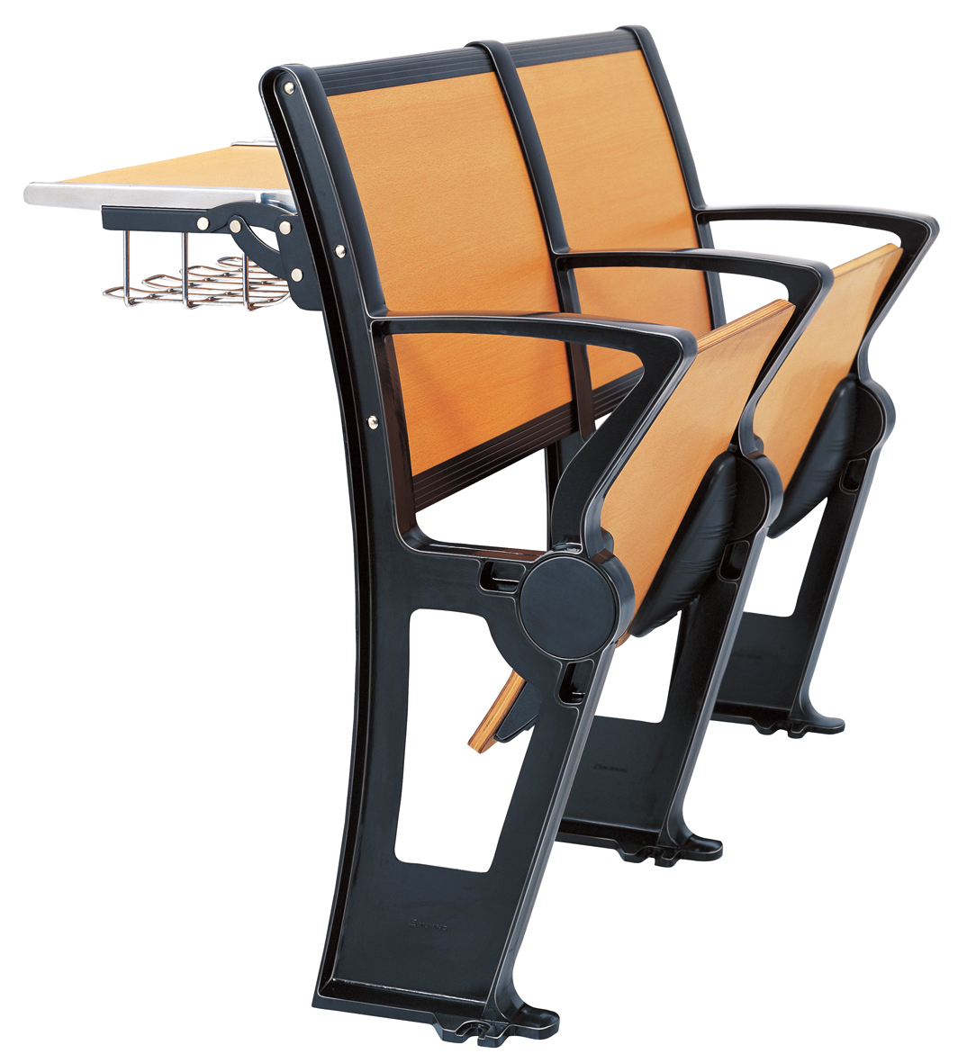  6.B型铰链式写字台：台面板采用厚12 mm优质密实多层板，配有ABS塑料拉扣以方便使用；边条采用铝合金压铸成型，铰链式托臂采用5mm厚优质钢板冲压成型。  7.书网架：连接在写字台下方，与写字台平行；采用优质冷拉钢碰焊成型，表面经喷涂或电镀处理。
二、商务要求表
质保期 |  | 1、质保期自验收合格之日起不少于两年，质保期内全免费上门维修、免费更换零部件。  2、分项有服务要求的按分项服务要求，其余按国家标准实行“三包”。
售后服务要求 |  | 1、本分标各项产品谢绝全套进口产品投标。  2、免费送货上门、安装、调试，免费提供完善的设备使用、操作培训及中文操作手册；接到故障通知后1小时内响应，2小时内到达现场维修；提供终身有偿维护。
交货时间及地点 |  | ▲自合同签订之日起45个工作日内安装完毕；地点：广西师范学院五合校区（采购人指定地点）
付款条件 |  | 付款方式：交货验收合格后二十个工作日内，卖方开具发票给买方，由买方一次性付清卖方的全部货款的95%（无预付款），余下全部货款的5%作为质量保证金，质量保证期过后五个工作日内无息返还。
备品备件及耗材等要求
其它要求 |  | 1．带有“▲”的为实质性的参数和配置要求，投标文件如不满足，将导致投标无效。  2．招标文件中带“▲”号的实质性条款，要求投标人提供证明文件或补充说明文件的内容。投标人应将这些文件或附件放置在技术响应表后面，并一一给予对应编号。  ▲3．（1）请投标人提供本招标文件三项 “双人位可移动折叠课桌椅和单人可移动课桌椅，固定桌椅”的实物样品；  （2）投标人必须提供以下投标产品小样，小样包括油漆工艺小样，密度板、木材、五金件、锁具。因产品要进行破坏性实验，提交的样品将不予退还。提供的样品必须与标书提供的彩图颜色、材质、款式相符，小样必须与标书文字描述一致，否则做无效标处理。  ▲4．投标人生产家具所选用的油漆必须通过省级及以上相关质量监督检验部门的合格检验，并提供上述采购货物的相应检验报告，送检日期为2013-2014年内。  ▲5．投标人需提供产品样品和图样（包含：平面布置图及俯视效果图）。
三、投标人的资信要求表
政策性加分条件 |  | 详见招标文件第四章评标办法及评分标准要求
质量管理、企业信用要求 |  | 详见招标文件第四章评标办法及评分标准要求
能力或业绩要求 |  | 详见招标文件第四章评标办法及评分标准要求
原厂商授权 |  | ▲代理商来投标的所有产品必须具有原厂出具的授权书原件。
其它加分条件 |  | 详见评标办法及评分标准
四、采购人对项目的特殊要求及说明
采购人的特殊要求及说明 |  | 1、▲样品必须在2014年 月 日9时前送至广西南宁市金湖路63号金源CBD现代城7层广西机电设备招标有限公司开标室并安装完毕，逾期送达或样品上有投标人标记、标识的将予以拒收或作无效样品处理。
 |  | 2、在中标人履行合同期间及在生产制造、外购过程中，采购人可随时到中标人的厂区及备货现场，对加工、制造、外购等情况进行监管，监管情况将作为交货验收及合同履约的依据。

B：宿舍区
家具  名称 | 型号规格 |  | 计量单位 | 数量 | 技术参数及配置要求
三连体铁架床 | 钢材规格：5950L×1000D×2000H |  | 套 | 1008 | 1.边立柱:59×59×1.5mm“D”型材管，上下加装工程塑料防护套；中立柱:60×60×1.5mm型材管，上下加装工程塑料防护套。  2.床厅:40×70×1.5mm“P”D型材。  3.床换:20×30×1.2mm矩管(7根)。  4.床头横档:50×30×1.2mm矩管。  5.床头栏杆:Ф19×1.2mm圆管。  6.爬梯: 20×30×1.5㎜方管, 所配脚踏板宽度不小于50mm，加装B形工程塑料防滑踏板，脚感舒适。爬梯底部与地面接触。  7.护栏：护栏支架为Ф38*1.2圆管,护栏横支撑为Ф16*1.2圆管,护栏竖支撑为30*25*1.2椭圆管，高度250mm；  8.帐杆：Φ16×1.2圆管，高度合适；  9.床板:采用18MM厚杉木板拼接而成，无闪边，板数不超过7块，经干燥防腐、防蛀处理，板底加固杉木条为支撑点，制作牢固可靠，双面平整。  10.要求铁架床四脚配防滑胶套，铁床结构组合牢固，长期使用不会出现松动，动态承重力250KG以上，静态承重力200KG以上。  11.安装：整床采用卡式无螺钉紧固，床设计按每人位使用膨胀螺丝等配件固定在墙壁上。  参考图：  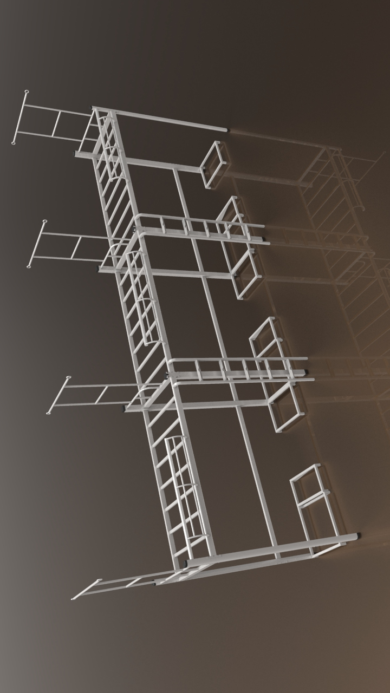  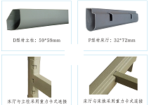
配套铁皮组合柜 | 1960L×600D×1700H |  | 套 | 3024 | 1.主材：采用国际优质0.8㎜冷轧板冲压成型，表面采用通过ISO14001国际质量认证的优质环保产品环氧聚脂塑粉静电喷塑。  2.封边：采用2MM厚PVC封边条，全自动封边机高温热熔胶封边。  3.衣柜：760mm（宽）×600mm（深）×1700mm（高），上下2层，两个分别可开启的柜门，上开门衣柜内配有挂衣棒（每位一根），靠后档板处加宽25㎝隔板一块。  4.电脑书台：1200mm（长）×600mm（宽）×760mm（高）,一侧设宽300 mm的电脑主机柜（加门）和一个小抽屉（加锁），另一侧设一个鞋柜子。  5.书架： 280mm（厚）×1200mm（宽）×940mm（高），五金。  6.配件：DTC 90°二段力门铰链，三节静音滑轨，三合一连接件，直径25mm×1.2㎜以上不锈钢挂衣杆，不锈钢金属拉手，钢质转舌型挂锁扣，锁片采用2.0mm不锈钢片。  7.火盆架：100mm高，宿舍使用环境容易受潮，所有柜体下方采用25×25×1.2方管支撑满焊，经过抛丸除锈表面静电喷塑，不直接接触地面。  参考图：  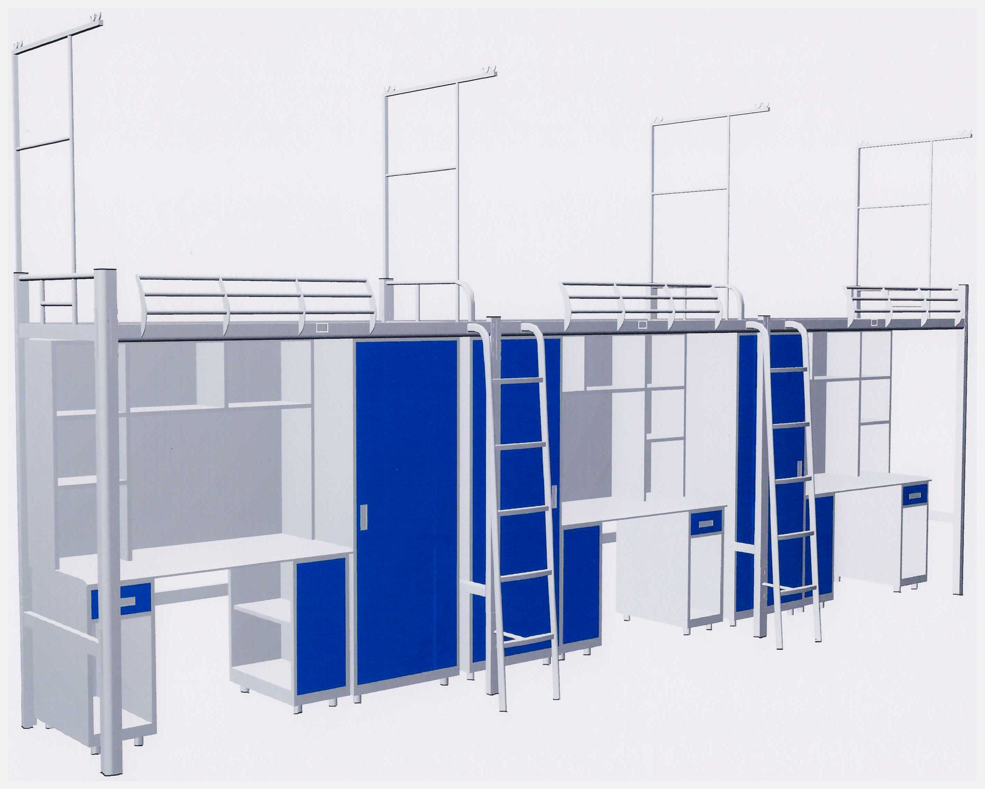
配套钢架木椅 | 380（座宽）×380（座深）×420（座高）×780（背高）；支架：25×25×1.2方管 |  | 张 | 3024 | 钢号Q215-AF材质，国标GB3524-92，防溜座面、靠背为12mm优质密实多层热弯板。  参考图：  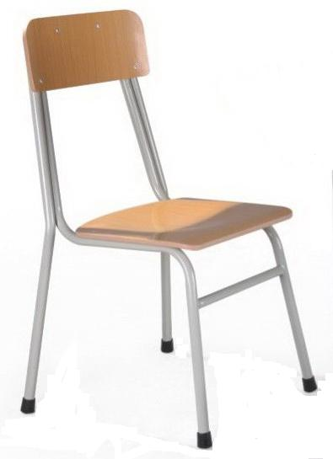
二、商务要求表
质保期 |  | 1、质保期自验收合格之日起不少于两年，质保期内全免费上门维修、免费更换零部件。  2、分项有服务要求的按分项服务要求，其余按国家标准实行“三包”。
售后服务要求 |  | 1、本分标各项产品谢绝全套进口产品投标。  2、免费送货上门、安装、调试，免费提供完善的设备使用、操作培训及中文操作手册；接到故障通知后1小时内响应，2小时内到达现场维修；提供终身有偿维护；
交货时间及地点 |  | ▲自合同签订之日起45个工作日内安装完毕；地点：广西师范学院五合校区（采购人指定地点）
付款条件 |  | 付款方式：交货验收合格后二十个工作日内，卖方开具发票给买方，由买方一次性付清卖方的全部货款的95%（无预付款），余下全部货款的5%作为质量保证金，质量保证期过后五个工作日内无息返还。
备品备件及耗材等要求
其它要求 |  | 1．带有“▲”的为实质性的参数和配置要求，投标文件如不满足，将导致投标无效。  2．招标文件中带“▲”号的实质性条款，要求投标人提供证明文件或补充说明文件的内容。投标人应将这些文件或附件放置在技术响应表后面，并一一给予对应编号。  ▲3．（1）请投标人提供本招标文件三项 “三连体铁架床和配套铁皮组合柜，配套钢架木椅”的实物样品；  （2）投标人必须提供以下投标产品小样，小样包括油漆工艺小样，密度板、木材、五金件、锁具。因产品要进行破坏性实验，提交的样品将不予退还。提供的样品必须与标书提供的彩图颜色、材质、款式相符，小样必须与标书文字描述一致，否则做无效标处理。  ▲4．投标人生产家具所选用的油漆必须通过省级及以上相关质量监督检验部门的合格检验，并提上述采购货物的相应检验报告，送检日期为2013-2014年内。  ▲5．投标人需提供产品样品和图样（包含：平面布置图及俯视效果图）。
三、投标人的资信要求表
政策性加分条件 |  | 详见招标文件第四章评标办法及评分标准要求
质量管理、企业信用要求 |  | 详见招标文件第四章评标办法及评分标准要求
能力或业绩要求 |  | 详见招标文件第四章评标办法及评分标准要求
原厂商授权 |  | ▲代理商来投标的所有产品必须具有原厂出具的授权书原件。
售后服务保障或维修响应时间要求 |  | 1.免费送货上门，安装调试，负责培训使用操作人员。  2. 全面及专业的技术和售后服务支持，故障响应时间为2小时。
其它加分条件 |  | 详见评标办法及评分标准
四、采购人对项目的特殊要求及说明
采购人的特殊要求及说明 |  | 1、▲样品必须在2014年 月 日9时前送至广西南宁市金湖路63号金源CBD现代城7层广西机电设备招标有限公司开标室并安装完毕，逾期送达或样品上有投标人标记、标识的将予以拒收或作无效样品处理。
 |  | 2、在中标人履行合同期间及在生产制造、外购过程中，采购人可随时到中标人的厂区及备货现场，对加工、制造、外购等情况进行监管，监管情况将作为交货验收及合同履约的依据。

C分标：
家具名称 | 型号规格 |  | 计量单位 | 数量 | 技术参数及配置要求
大理石餐桌 | 1300L×800D×750Hmm |  | 套 | 174 | 1、材料：桌面采用优质天然大理石制作而成，基材采用优质橡木（要求由宽度70mm以上，长度300mm以上原木板指接拼接而成，木纹、色泽均匀，表面结疤少，平整度、光洁度、硬度高，木材干燥处理至<12%含水率，符合国家标准），桌面厚：30mm；采用环保耐高温油漆，用4底2面的方式，4道PE油漆底，2道PU油漆面。桌面光滑耐用，防腐蚀、耐高温、不变形，易清洁，原木色。  2、每套配六张实木椅子，椅子座板面厚30mm，椅子光滑耐用，防腐蚀、耐高温、不变形，易清洁，原木色。  3、参考图：  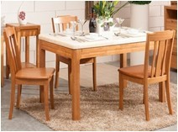
二、商务要求表
质保期 |  | 1、质保期自验收合格之日起不少于两年，质保期内全免费上门维修、免费更换零部件。  2、分项有服务要求的按分项服务要求，其余按国家标准实行“三包”。
售后服务要求 |  | 1、本分标各项产品谢绝全套进口产品投标。  2、免费送货上门、安装、调试，免费提供完善的设备使用、操作培训及中文操作手册；接到故障通知后1小时内响应，2小时内到达现场维修；提供终身有偿维护；
交货时间及地点 |  | ▲自合同签订之日起45个工作日内安装完毕；地点：广西师范学院五合校区（采购人指定地点）
付款条件 |  | 付款方式：交货验收合格后二十个工作日内，卖方开具发票给买方，由买方一次性付清卖方的全部货款的95%（无预付款），余下全部货款的5%作为质量保证金，质量保证期过后五个工作日内无息返还。
备品备件及耗材等要求
其它要求 |  | 1．带有“▲”的为实质性的参数和配置要求，投标文件如不满足，将导致投标无效。  2．招标文件中带“▲”号的实质性条款，要求投标人提供证明文件或补充说明文件的内容。投标人应将这些文件或附件放置在技术响应表后面，并一一给予对应编号。  ▲3．（1）请投标人提供本招标文件三项 “大理石餐桌”的实物样品；  （2）投标人必须提供以下投标产品小样，小样包括油漆工艺小样，密度板、木材、五金件、锁具。因产品要进行破坏性实验，提交的样品将不予退还。提供的样品必须与标书提供的彩图颜色、材质、款式相符，小样必须与标书文字描述一致，否则做无效标处理。  ▲4．投标人生产家具所选用的油漆必须通过省级及以上相关质量监督检验部门的合格检验，并提供上述采购货物的相应检验报告，送检日期为2013-2014年内。  ▲5．投标人需提供产品样品和图样（包含：平面布置图及俯视效果图）。
三、投标人的资信要求表
政策性加分条件 |  | 详见招标文件第四章评标办法及评分标准要求
质量管理、企业信用要求 |  | 详见招标文件第四章评标办法及评分标准要求
能力或业绩要求 |  | 详见招标文件第四章评标办法及评分标准要求
原厂商授权 |  | ▲代理商来投标的所有产品必须具有原厂出具的授权书原件。
其它加分条件 |  | 详见评标办法及评分标准
四、采购人对项目的特殊要求及说明
采购人的特殊要求及说明 |  | 1、▲样品必须在2014年 月 日9时前送至广西南宁市金湖路63号金源CBD现代城7层广西机电设备招标有限公司开标室并安装完毕，逾期送达或样品上有投标人标记、标识的将予以拒收或作无效样品处理。
 |  | 2、在中标人履行合同期间及在生产制造、外购过程中，采购人可随时到中标人的厂区及备货现场，对加工、制造、外购等情况进行监管，监管情况将作为交货验收及合同履约的依据。

第三章 投标人须知

前附表
序号 | 内容、要求
1 | 项目名称：广西师范学院五合校区家具采购项目
2 | 投标报价及费用：1、应按分标进行报价，本项目投标应以人民币报价；2、不论投标结果如何，投标人均应自行承担所有与投标有关的全部费用；3、本项目代理服务费按国家发展计划委员会计价格[2002]1980号《招标代理服务费管理暂行办法》收费标准及发改价格[2011]534号文的规定向中标人收取。
3 | 投标保证金（人民币）：A分标：人民币贰万元整（¥20,000），B分标：人民币捌万元整（¥80,000），C分标：人民币叁仟元整（¥3000）。应按《招标采购公告》第八条规定交纳。
4 | 现场踏勘：无。
5 | 演示时间及地点：无。
6 | 答疑与澄清：投标人如认为招标文件表述不清晰、存在歧视性、排他性或者其他违法内容的，应当于2014年 月 日前，以书面形式要求招标采购单位作出书面解释、澄清或者向招标采购单位提出书面质疑；答疑内容是招标文件的组成部份，并将以书面形式送达所有已购买招标文件的投标人；招标采购单位可以视采购具体情况，延长投标截止时间和开标时间，但至少应当在招标文件要求提交投标文件的截止时间三日前，将变更时间书面通知所有招标文件收受人，并在财政部门指定的政府采购信息发布媒体上发布变更公告。
7 | 投标文件组成：开标一览表 1 份；投标文件正本1 份；副本4份
8 | 投标截止时间：2014年 月 日上午9时  投标截止地点：广西南宁市金湖路63号金源CBD现代城7层广西机电设备招标有限公司开标室  逾期送达或未密封的投标文件将予以拒收（或作无效投标文件处理）。
9 | 开标时间：2014年 月 日上午9时  开标地点：广西南宁市金湖路63号金源CBD现代城7层广西机电设备招标有限公司开标室  投标人可以派授权代表出席开标会议。
10 | 评标办法及评分标准：综合评分法。
11 | 中标公告及中标通知书：采购代理机构在采购人依法确认中标人后5个工作日内发布中标公告和中标通知书，中标公告发布于http://www.gxzfcg.gov.cn（广西壮族自治区政府采购网） 、www.ccgp.gov.cn（中国政府采购网）。
12 | 投标保证金退还（不计息）：1、除招标文件规定不予退还保证金的情形外，中标通知书发出后五个工作日内，投标人提供保证金收据和本单位开户银行及账号后，招标采购单位退还未中标供应商的投标保证金。2、中标人的投标保证金在与采购人签订合同五个工作日内退还。
13 | 签订合同时间：中标通知书发出后10日内。
14 | 采购资金来源：预算资金。
15 | 付款方式：采购人自行支付。
16 | 投标文件有效期：60天。
17 | 解释：本招标文件的解释权属于招标采购单位。

一、总则

（一）适用范围
本招标文件适用于广西师范学院五合校区家具采购项目的招标、投标、评标、定标、验收、合同履约、付款等行为（法律、法规另有规定的，从其规定）。

（二）定义
1．招标采购单位系指组织本次招标的采购人及采购代理机构。
2．“投标人”系指向招标方提交投标文件的单位或自然人。
3．“产品”系指供方按招标文件规定，须向采购人提供的一切设备、保险、税金、备品备件、工具、手册及其它有关技术资料和材料。
4．“服务”系指招标文件规定投标人须承担的安装、调试、技术协助、校准、培训、技术指导以及其他类似的义务。
5．“项目”系指投标人按招标文件规定向采购人提供的产品和服务。
6．“书面形式”包括信函、传真、电报等。
7．“▲”系指实质性要求条款。

（三）招标方式
公开招标。

（四）投标委托
投标人代表须携带有效身份证件。如投标人代表不是法定代表人，须有法定代表人出具的授权委托书（正本用原件，副本用复印件，格式见第六章第1部分）。

（五）投标费用
投标人均应自行承担所有与投标有关的全部费用（招标文件有相关的规定除外）。

（六）不接受联合体投标

(七)不允许转包与分包

（八）特别说明

▲1.多家供应商参加投标，如其中两家或两家以上供应商的法定代表人为同一人或相互之间存在投资关系且达到控股的，同时提供的是同一品牌产品的，应当按一个供应商认定。评审时，取其中通过资格审查后的报价最低一家为有效供应商；当报价相同时，则以技术标最优一家为有效供应商；均相同时，由评标委员会集体决定。

多家代理商或经销商参加投标，如其中两家或两家以上供应商存在分级代理或代销关系，且提供的是其所代理品牌产品，评审时，按上述规定确定其中一家为有效供应商。

同一家原生产厂商授权多家代理商参加投标的，评审时，按上述规定确定其中一家为有效供应商。

▲2.投标人投标所使用的资格、信誉、荣誉、业绩与企业认证必须为本法人所拥有。投标人投标所使用的采购项目实施人员必须为本法人员工（或必须为本法人或控股公司正式员工）。

▲3.投标人应仔细阅读招标文件的所有内容，按照招标文件的要求提交投标文件，并对所提供的全部资料的真实性承担法律责任。

▲4.投标人在投标活动中提供任何虚假材料，其投标无效，并报监管部门查处；中标后发现的，中标人须依照《中华人民共和国消费者权益保护法》第49条之规定双倍赔偿采购人，且民事赔偿并不免除违法投标人的行政与刑事责任。

（九）质疑和投诉

1、投标人认为招标文件、招标过程或中标结果使自己的合法权益受到损害的，应当在知道或者应知其权益受到损害之日起七个工作日内，以书面形式向采购人、采购代理机构提出质疑。投标人对招标采购单位的质疑答复不满意或者招标采购单位未在规定时间内作出答复的，可以在答复期满后十五个工作日内向同级政府采购监督管理部门投诉。

2、质疑、投标应当采用书面形式，质疑书、投诉书均应明确阐述招标文件、招标过程或中标结果中使自己合法权益受到损害的实质性内容，提供相关事宜、依据和证据及其来源或线索，便于有关单位调查、答复和处理。

二、招标文件

（一）招标文件的构成
1．招标公告；
2．招标需求；
3．投标人须知；
4．评标办法及标准；
5．合同主要条款；
6．投标文件格式。

（二）投标人的风险
投标人没有按照招标文件要求提供全部资料，或者投标人没有对招标文件在各方面作出实质性响应是投标人的风险，并可能导致其投标被拒绝。

（三）招标文件的澄清与修改
1．投标人应认真阅读本招标文件，发现其中有误或有不合理要求的，投标人必须在2014年 月日18：00前以书面形式要求招标采购单位澄清。采购代理机构对已发出的招标文件进行必要澄清、答复、修改或补充的，应当在招标文件要求提交投标文件截止时间十五日前，在财政部门指定的政府采购信息发布媒体上发布更正公告，并以书面形式通知所有招标文件收受人。该澄清或者修改的内容为招标文件的组成部分。
2．采购代理机构必须以书面形式答复投标人要求澄清的问题，并将不包含问题来源的答复书面通知所有购买招标文件的投标人；除书面答复以外的其他澄清方式及澄清内容均无效。
3．招标文件澄清、答复、修改、补充的内容为招标文件的组成部分。当招标文件与招标文件的答复、澄清、修改、补充通知就同一内容的表述不一致时，以最后发出的书面文件为准。
4．招标文件的澄清、答复、修改或补充都应该通过本采购代理机构以法定形式发布，采购人非通过本机构，不得擅自澄清、答复、修改或补充招标文件。
5．采购人可以视采购具体情况，延长投标截止时间和开标时间，但至少应当在招标文件要求提交投标文件的截止时间三日前将变更时间书面通知所有招标文件收受人，并在财政部门指定的政府采购信息发布媒体上发布变更公告。

三、投标文件的编制

（一）投标文件的组成
投标文件由资信及商务文件、技术文件、投标报价文件三部份组成（开标一览表需单密独封递交）。
1．资信及商务文件
- ▲投标保证金收据或转帐底单（可单独提交）。
- ▲投标声明书（格式见第六章）。
- ▲法定代表人授权委托书(格式见第六章)。
- 2013年6月至2013年9月依法缴纳税收的证明[税费凭证复印件，或者依法缴纳税费或依法免缴税费的证明（复印件，原件备查并一年内有效，格式自拟）]。
- ▲有效的营业执照副本复印件。
- ▲税务登记证复印件。
- 产品销售许可证（国家未实行产品销售许可制度的无需提交）。
- 产品代理资格证明文件。
- 类似案例成功的业绩（投标人同类项目实施情况一览表、合同复印件、用户验收报告、用户评价）。
- 其他特殊资质证书（如本地化服务能力等）。
- ▲招标项目采购需求中要求必须提供的材料。
可作为投标人资信评分的的资质证明材料：
- 节能环保等方面的资质证书。
- 自主品牌投标人的信誉、荣誉证书。
- 投标人质量管理和质量保证体系等方面的认证证书。
- 投标人认为可以证明其能力或业绩的其他材料。
- 投标人关于产品生产时间、升级或者更新淘汰计划、配件供应以及本单位债务纠纷、违法违规记录等方面的情况（内容见投标声明书）。
- 投标人情况介绍。
- 商务响应表（格式见第六章投标文件格式）。
2．技术文件
- 对本项目系统总体要求的理解。包括：功能说明、性能指标及设备选型说明（质量、性能、价格、外观、体积等方面进行比较和选择的理由及过程）。
- 投标人拥有主要装备和检测设施的情况及现状。
- 产品出厂标准、质量检测报告。
- 原厂出厂配置表及原厂中文使用说明书。
- 招标项目采购需求中要求必须提供的材料。
- 设备配置清单（均不含报价）。
- 技术响应表。
- 投标人建议的安装、调试、验收方法或方案。
- 技术服务、技术培训、售后服务的内容和措施。
- 项目实施人员一览表。
- 优惠条件：投标人承诺给予招标人的各种优惠条件，包括售后服务、备品备件、专用耗材等方面的优惠。
- 投标人对本项目的合理化建议和改进措施。
- 投标人需要说明的其他文件和说明。
3．报价文件：
▲（1）投标函（格式见第六章）；
▲（2）投标报价明细表（格式见第六章）；
（3）投标人针对报价需要说明的其他文件和说明（格式自拟）。
▲（4）开标一览表（单独封装，格式见第六章投标文件格式）；
▲注：法定代表人授权委托书、投标声明书、投标函、开标一览表必须由法定代表人或授权代表签名并加盖单位公章。

（二）投标文件的语言及计量
▲1．投标文件以及投标方与招标方就有关投标事宜的所有来往函电，均应以中文汉语书写。除签名、盖章、专用名称等特殊情形外，以中文汉语以外的文字表述的投标文件视同未提供。
▲2．投标计量单位招标文件已有明确规定的，使用招标文件规定的计量单位；招标文件没有规定的，应采用中华人民共和国法定计量单位（货币单位：人民币元），否则视同未响应。

（三）投标报价
▲1．投标报价应按招标文件中相关附表格式填写。
▲2．投标报价是履行合同的最终价格，应包括货款、标准附件、备品备件、专用工具、包装、运输、装卸、保险、税金、货到就位以及安装、调试、培训、保修等一切税金和费用。
▲3．投标文件每个分标只允许有一个报价，有选择的或有条件的报价将不予接受。

（四）投标文件的有效期
▲1．自投标截止日起60天投标文件应保持有效。有效期不足的投标文件将被拒绝。
2．在特殊情况下，招标人可与投标人协商延长投标书的有效期，这种要求和答复均以书面形式进行。
3．投标人可拒绝接受延期要求而不会导致投标保证金被没收。同意延长有效期的投标人需要相应延长投标保证金的有效期，但不能修改投标文件。
4．中标人的投标文件自开标之日起至合同履行完毕止均应保持有效。

（五）投标保证金
▲1．投标人须按规定提交投标保证金。否则，其投标将被拒绝。
2．投标保证金交纳形式：汇票、电汇。
3．未中标人的投标保证金在中标通知书发出后5个工作日内退还。
4．中标人应在中标通知书发出后30日内与采购人签订合同，中标人的投标保证金在合同签订后5天内退还（办理退还手续时需要向采购代理机构提供两份合同复印件）。
5．保证金不计息。
6．投标人有下列情形之一的，投标保证金将不予退还：
- 投标人在投标有效期内撤回投标文件的；
- 投标人在投标过程中弄虚作假，提供虚假材料的；
- 中标人无正当理由不与采购人签订合同的；
- 将中标项目转让给他人或者在投标文件中未说明且未经招标采购人同意，将中标项目分包给他人的；
- 拒绝履行合同义务的；
- 其他严重扰乱招投标程序的。

（六）投标文件的签署和份数
1．投标人应按本招标文件规定的格式和顺序编制、装订投标文件并标注页码，投标文件内容不完整、编排混乱导致投标文件被误读、漏读或者查找不到相关内容的，是投标人的责任。
2．投标人应将投标文件装订成册，正本1份，副本4份，投标文件的封面应注明“正本”、“副本”字样。活页装订的投标文件将被拒绝。
3．投标文件的正本需打印或用不褪色的墨水填写，投标文件正本除本《投标人须知》中规定的可提供复印件外均须提供原件。副本为正本的复印件。
4．投标文件须由投标人在规定位置盖章并由法定代表人或法定代表人的授权委托人签署，投标人应写全称。
5．投标文件不得涂改，若有修改错漏处，须加盖单位公章或者法定代表人或授权委托人签字或盖章。投标文件因字迹潦草或表达不清所引起的后果由投标人负责。

（七）投标文件的包装、递交、修改和撤回
1．投标人应将投标文件正、副本（正本一份、副本四份）一并装入一个投标文件袋内加以密封，在封贴处密封签章（公章或密封章或法定代表人或其委托代理人签字均可）。其中《开标一览表》（格式见附件）应单独用小信封密封并单独递交。投标文件的包装封面上应注明投标人名称、投标人地址、投标文件名称（投标文件、开标一览表等）、投标项目名称、项目编号、分包号或标段号及“开标时启封”字样，并加盖投标人公章。
2．逾期送达或未按规定密封、盖章、标记的投标文件将被拒绝或作无效投标文件处理，由此造成的风险由投标人承担。
3．投标人在投标截止时间之前，可以对已提交的投标文件进行修改或撤回，并书面通知采购人；投标截止时间后，投标人不得撤回、修改投标文件。修改后重新递交的投标文件应当按本招标文件的要求签署、盖章和密封。

（八）投标无效的情形
实质上没有响应招标文件要求的投标将被视为无效投标。投标人不得通过修正或撤消不合要求的偏离或保留从而使其投标成为实质上响应的投标，但经评标委员会认定属于投标人疏忽、笔误所造成的差错，应当允许其在评标结束之前进行修改或者补正（可以是复印件、传真件等，原件必须加盖单位公章）。修改或者补正投标文件必须以书面形式进行，并应在中标结果公告之前查核原件。限期内不补正或经补正后仍不符合招标文件要求的，应认定其投标无效。投标人修改、补正投标文件后，不影响评标委员会对其投标文件所作的评价和评分结果。
1．在符合性审查和资格性审查时，如发现下列情形之一的，投标文件将被视为无效：
- 超越了按照法律法规规定必须获得行政许可或者行政审批的经营范围的。
- 资格证明文件不全的，或者不符合招标文件标明的资格要求的。
- 投标文件无法定代表人签字或其授权委托代理人签字，未按招标文件规定要求签署盖章，或未提供法定代表人授权委托书、投标声明书或者填写实质性要求项目不齐全的。
- 投标代表人未能出具身份证明或与法定代表人授权委托人身份不符的。
- 项目不齐全或者内容虚假的。
- 投标文件的实质性内容未使用中文表述、意思表述不明确、前后矛盾或者使用计量单位不符合招标文件要求的（经评标委员会认定并允许其当场更正的笔误除外）。
- 投标有效期、交货时间、质保期等商务条款不能满足招标文件要求的。
- 未实质性响应招标文件或不符合法律、法规要求或投标文件有招标方不能接受的附加条件的。
2．在技术评审时，如发现下列情形之一的，投标文件将被视为无效：
- 未提供或未如实提供投标货物的技术参数，或者投标文件标明的响应或偏离与事实不符或虚假投标的。
- 明显不符合招标文件要求的规格型号、质量标准，或者与招标文件中标“▲”的技术指标、主要功能项目发生实质性偏离的。
- 允许偏离的技术、性能指标或者辅助功能项目发生负偏离达5项（含）以上的。
- 投标技术方案不明确，存在一个或一个以上备选（替代）投标方案的。
- 与其他参加本次投标供应商的投标文件（技术文件）的文字表述内容差错相同2处以上的。
3．在报价评审时，如发现下列情形之一的，投标文件将被视为无效：
- 未采用人民币报价或者未按照招标文件标明的币种报价的。
- 报价超出最高限价，或者超出采购预算金额，采购人不能支付的。
- 投标报价具有选择性，或者开标价格与投标文件承诺的优惠（折扣）价格不一致的。
4．被拒绝的投标文件为无效。

四、开标

（一）开标准备
采购代理机构将在规定的时间和地点进行开标，投标人的法定代表人或其授权代表参加开标会并签到。投标人的法定代表人或其授权代表未按时签到的，视同放弃开标监督权利、认可开标结果。

（二）开标程序
1．开标会由采购代理机构主持，主持人宣布开标会议开始；
2．主持人介绍参加开标会的人员名单；
3．主持人宣布评标期间的有关事项；告知应当回避的情形，提请有关人员回避。
4．投标人或其当场推荐的代表，或者招标采购单位委托的公证机构检查投标文件密封的完整性并签字确认；
5．按各投标人提交投标文件时间的先后顺序打开资信/商务文件、技术文件外包装，清点投标文件正本、副本数量；
6．唱标；
7．采购代理机构做开标记录， 投标人代表对开标记录进行当场校核及勘误，并签字确认；同时由记录人、监督人当场签字确认。投标人代表未到场签字确认或者拒绝签字确认的，不影响评标过程；
8．开标会议结束。

五、评标

（一）组建评标委员会
本项目评标委员会由政府采购评审专家4人和采购人代表1人，共 5人组成。

（二）评标的方式
本项目采用不公开方式评标，评标的依据为招标文件和投标文件。

（三）评标程序
1．形式审查
采购人代表和采购代理机构工作人员协助评标委员会对投标人的资格和投标文件的完整性、合法性等进行审查。
2．实质审查与比较
（1）评标委员会审查投标文件的实质性内容是否符合招标文件的实质性要求。
（2）评标委员会将根据投标人的投标文件进行审查、核对，如有疑问，将对投标人进行询标，投标人要向评标委员会澄清有关问题，并最终以书面形式进行答复。
投标人代表未到场或者拒绝澄清或者澄清的内容改变了投标文件的实质性内容的，评标委员会有权视该投标文件无效。
（3）各投标人的技术得分为所有评委的有效评分的算术平均数，由指定专人进行计算复核。
（4）采购代理机构工作人员协助评标委员会根据本项目的评分标准计算各投标人的商务报价得分。
（5）评标委员会完成评标后，评委对各部分得分汇总，计算出本项目最终得分、性价比、评标价等。评标委员会按评标原则推荐中标候选人同时起草评标报告。

（四）澄清问题的形式
对投标文件中含义不明确、同类问题表述不一致或者有明显文字和计算错误的内容，评标委员会可要求投标人作出必要的澄清、说明或者纠正。投标人的澄清、说明或者补正应当采用书面形式，由其授权代表签字或盖章确认，并不得超出投标文件的范围或者改变投标文件的实质性内容。

（五）错误修正
投标文件如果出现计算或表达上的错误，修正错误的原则如下：
1．开标一览表总价与投标报价明细表汇总数不一致的，以开标一览表为准；
2．投标文件的大写金额和小写金额不一致的，以大写金额为准；
3．总价金额与按单价汇总金额不一致的，以单价金额计算结果为准；
4．对不同文字文本投标文件的解释发生异议的，以中文文本为准。
按上述修正错误的原则及方法调整或修正投标文件的投标报价，投标人同意并签字确认后，调整后的投标报价对投标人具有约束作用。如果投标人不接受修正后的报价，则其投标将作为无效投标处理。

（六）评标原则和评标办法
1．评标原则。评标委员会必须公平、公正、客观，不带任何倾向性和启发性；不得向外界透露任何与评标有关的内容；任何单位和个人不得干扰、影响评标的正常进行；评标委员会及有关工作人员不得私下与投标人接触。
2．评标办法。本项目评标办法是综合评分法，具体评标内容及评分标准等详见《第四章：评标办法及评分标准》。

（七）评标过程的监控
本项目评标过程实行全程录音、录像监控，投标人在评标过程中所进行的试图影响评标结果的不公正活动，可能导致其投标被拒绝。

六、评标结果
（一）采购代理机构将在评标结束后五个工作日内将评标报告送采购人，采购人在五个工作日内按照评标报告中推荐的中标候选供应商顺序确定中标供应商。采购人也可以事先授权评标委员会直接确定中标供应商。
（二）中标供应商确定后，采购代理机构在中国政府采购网、广西壮族自治区政府采购网发布中标公告。
（三）在发布中标公告的同时，采购代理机构向中标供应商发出中标通知书。
（四）投标人认为招标文件、招标过程和中标结果使自己的权益受到损害的，可以在知道或者应知其权益受到损害之日起七个工作日内，以书面形式向采购代理机构提出质疑，并及时索要书面回执。
（五）采购代理机构应当按照有关规定就采购人委托授权范围内的事项在收到投标人的书面质疑后七个工作日内做出答复，但答复的内容不得涉及商业秘密。
（六）采购代理机构无义务向未中标的供应商解释未中标原因和退还投标文件。

七、签订合同

（一）合同授予标准
合同将授予被确定实质上响应招标文件要求，具备履行合同能力，综合评分排名第一的投标人。

（二）签订合同
（1）投标人接到中标通知书后，应按中标通知书规定的时间、地点与采购人签订合同。
（2）如中标供应商不按中标通知书的规定签订合同，则按中标供应商违约处理，采购代理机构将没收中标供应商投标的全部投标保证金并上缴同级财政国库。
（3）中标供应商因不可抗力或者自身原因不能履行采购合同的，采购人可以与中标供应商之后排名第一的中标候选供应商签订采购合同，以此类推。

八、其他事项
（1）中标服务收费按国家发展计划委员会计价格[2002]1980号《招标代理服务费管理暂行办法》收费标准及发改价格[2011]534号文的规定向中标人收取。签订合同前，中标人应向采购代理机构一次付清中标服务费。

（2）代理服务收费标准：
费率  中标金额 | 货物招标 | 服务招标 | 工程招标
100万元以下 | 1.5% | 1.5% | 1.0%
100～500万元 | 1.1% | 0.8% | 0.7%
500～1000万元 | 0.8% | 0.45% | 0.55%
1000～5000万元 | 0.5% | 0.25% | 0.35%
5000万元～1亿元 | 0.25% | 0.1% | 0.2%
1～10亿元 | 0.05% | 0.05% | 0.05%
10亿元以上 | 0.01% | 0.01% | 0.01%
注：招标代理服务收费按差额定率累进法计算。

第四章 评标办法及评分标准

一、评标原则
（一）评委构成：本招标采购项目的评委分别由依法组成的评审专家、采购单位代表共5人以上单数构成，其中专家人数不少于成员总数的三分之二。
（二）评标依据：评委将以招投标文件为评标依据，对投标人的投标报价、技术性能及信誉业绩、家具设计方案、售后服务等方面内容按百分制打分。其中价格分60分、技术性能分16分、信誉业绩分9分、家具设计方案分5分、售后服务分10分。
（三）评标方式：以封闭方式进行。

二、评定方法
（一）对进入详评的，采用百分制综合评分法。
（二）计分办法（按四舍五入取至百分位）：
1、价格分………………………………………………………………………60分
以进入评标的最低的投标报价为60分。

有效投标人最低报价（金额）
某有效投标人价格分= ------------------------------------------ ×60分
某投标人报价（金额）
2、技术性能分………………………………………………………………………16分
（1）样品展示分（满分5分）
一档0.1～2分，二档2.1～3分，三档3.1～5分。由评委在打分前根据投标货物对招标文件中货物技术要求的响应程度集体讨论确定各投标人货物性能所属档次，然后评委在各档次内独立打分。
(2)产品质量及质量保障能力分(满分5分)

一档：产品质量及选用材质相对一般（0.1-2分）

二档：产品质量及选用材质相对良好（2.1-3分）

三档：产品质量及选用材质相对优秀（3.1-5分）
（3）综合性能分（满分6分）
一档0.1～2分，二档2.1～4分，三档4.1～6分。由评委在打分前根据货物技术参数、性能的符合性及配件配套的完整性、设备的技术先进性、功能优越性集体讨论确定各投标人货物性能所属档次，然后评委在各档次内独立打分。
3、信誉业绩分…………………………………………………………………………9分
（1）投标货物制造厂家获得中国环境标志产品认证(十环)、CQC中国环保产品认证、CTC环保产品认证、中国著名品牌证书、省级名牌产品认证、采用国际标准产品标志证书、职业健康安全管理体系认证、ISO14001：:2004国际环境管理体系认证、ISO14001国际质量认证（表面喷涂使用优质环保产品环氧聚脂粉静电喷塑）（以上证书复印件为准，原件备查，每满足一项得0.3分）（满分2分）
（2）2012年以来完成的300万以上项目同类家具的经验或业绩情况（以中标通知书（或合同）复印件为准，原件备查，每一个得１分） （满分2分）
(3) 提供2012年以来由国家家具产品质量监督检验中心出具的检验报告（双人位可移动折叠课桌椅、单人可移动课桌椅、固定桌椅、三连体铁架床、铁皮组合柜、钢架木椅、大理石餐桌等），每提供一项加0.3分（满分3分）
（4）2010年以来提供生产家具的厂家作为广西壮族自治区办公家具定点采购入围供应商或南宁市政府办公家具定点采购入围供应商，并提供相关证明（以中标通知书、采购协议复印件为准，原件备查，每一次得1分）（满分2分）
4、家具设计方案分……………………………………………………………………（ 5分）
根据投标人所提供图样（包含：平面布置图及俯视效果图），从外观设计、款式结构、色彩等方面进行综合评定，并将各投标图样分为一档、二档、三档：

一档（0.1-1.5分），评定参考：家具外观设计、款式结构、色彩等一般；

二档（1.6-3分），评定参考：家具外观设计、款式结构、色彩等良好；
三档（3.1-5分），评定参考：家具外观设计、款式结构、色彩等优秀。
5、售后服务分………………………………………………………………………… 10分
（1）根据投标人安装、调试、验收方案根据方案的可行性、细致程度、具体程度等评价，及供货实施人员安排情况等评价（满分5分）一档0.1～2分，二档2～3.5分，三档3.6～5分。
（2）根据投标人维护保养、应急维修时间安排、技术人员培训等售后服务的承诺评价（满分5分）一档0.1～2分，二档2～3.5分，三档3.6～5分。

（三）总得分=1+2+3+4+5。

三、中标候选人推荐原则
评标委员会将根据得分由高到低排列次序（得分相同时，以投标报价由低到高顺序排列；得分相同且投标报价相同的，按技术指标优劣顺序排列）并推荐三名中标候人。招标采购单位应当确定评审委员会推荐排名第一的中标候选人为中标人。排名第一的中标候选人放弃中标、因不可抗力提出不能履行合同，或者招标文件规定应当提交质量保证金而在规定的期限内未能提交的，招标采购单位可以确定排名第二的中标候选人为中标人。排名第二的中标候选人因前款规定的同样原因不能签订合同的，招标采购单位可以确定排名第三的中标候选人为中标人。

第五章 合同主要条款格式
广西壮族自治区政府采购合同

合同编号：
采购单位(甲方)： | 采购计划号：
供应商(乙方)： | 项目名称和编号：
签订地点： | 签订时间：

根据《中华人民共和国政府采购法》、《中华人民共和国合同法》等法律、法规规定，按照招投标文件（采购文件）规定条款和中标（成交）供应商承诺，甲乙双方签订本合同。
第一条 合同标的
1．供货一览表
序号 | 产品名称 | 商标品牌 | 规格型号 | 生产厂家 | 数量 | 单位 | 单价(元) | 金额(元)
1
2
3
人民币合计金额(大写) (小写)

2．合同合计金额包括货物价款，备件、专用工具、安装、调试、检验、技术培训及技术资料和包装、运输等全部费用。如招投标文件对其另有规定的，从其规定。
第二条 质量保证
1．乙方所提供的货物型号、技术规格、技术参数等质量必须与招投标文件和承诺相一致。乙方提供的节能和环保产品必须是列入政府采购清单的产品。
2．乙方所提供的货物必须是全新、未使用的原装产品，且在正常安装、使用和保养条件下，其使用寿命期内各项指标均达到质量要求。
第三条 权利保证
乙方应保证所提供货物在使用时不会侵犯任何第三方的专利权、商标权、工业设计权或其他权利。
乙方应按招标文件规定的时间向甲方提供使用货物的有关技术资料。
没有甲方事先书面同意，乙方不得将由甲方提供的有关合同或任何合同条文、规格、计划、图纸、样品或资料提供给与履行本合同无关的任何其他人。即使向履行本合同有关的人员提供，也应注意保密并限于履行合同的必需范围。
乙方保证所交付的货物的所有权完全属于乙方且无任何抵押、质押、查封等产权瑕疵。
第四条 包装和运输
1．乙方提供的货物均应按招投标文件要求的包装材料、包装标准、包装方式进行包装，每一包装单元内应附详细的装箱单和质量合格证。
2．货物的运输方式： 乙方自行决定 。
3．乙方负责货物运输，货物运输合理损耗及计算方法： 无 。
第五条 交付和验收
1．交货时间：签订合同后30个工作日内、地点：甲方指定地点。
2．乙方提供不符合招投标文件和本合同规定的货物，甲方有权拒绝接受。
3．乙方应将所提供货物的装箱清单、用户手册、原厂保修卡、随机资料、工具和备品、备件等交付给甲方，如有缺失应及时补齐，否则视为逾期交货。
4．甲方应当在到货（安装、调试完）后七个工作日内进行验收，逾期不验收的，乙方可视同验收合格。验收合格后由甲乙双方签署货物验收单并加盖采购单位公章，甲乙双方各执一份。
5．采购人委托采购代理机构组织的验收项目，其验收时间以该项目验收方案确定的验收时间为准，验收结果以该项目验收报告结论为准。在验收过程中发现乙方有违约问题，可暂缓资金结算，待违约问题解决后，方可办理资金结算事宜。
6．甲方对验收有异议的，在验收后五个工作日内以书面形式向乙方提出，乙方应自收到甲方书面异议后 日内及时予以解决。
第六条 安装和培训
1．甲方应提供必要安装条件（如场地、电源、水源等）。
2．乙方负责甲方有关人员的培训。培训时间、地点： 南宁 。
第七条 售后服务、保修期
1．乙方应按照国家有关法律法规和“三包”规定以及招投标文件和本合同所附的《服务承诺》，为甲方提供售后服务。
2．货物保修期： 货物验收合格正常使用之日起 。
3．乙方提供的服务承诺和售后服务及保修期责任等其它具体约定事项（见合同附件)。
第八条 付款方式和保证金
1．当采购数量与实际使用数量不一致时，乙方应根据实际使用量供货，合同的最终结算金额按实际使用量乘以成交单价进行计算。
2．资金性质：财政性资金。
3．付款方式：交货验收合格后二十个工作日内，乙方开具发票给甲方，由甲方一次性付清乙方的全部货款的95%（无预付款），余下全部货款的5%作为质量保证金，质量保证期过后五个工作日内无息返还。
第九条 质量保证金
全部货款的5%作为质量保证金，质量保证期过后五个工作日内无息返还。
第十条 税费
本合同执行中相关的一切税费均由乙方负担。
第十一条 质量保证及售后服务
1．乙方应按招标文件规定的货物性能、技术要求、质量标准向甲方提供未经使用的全新产品。不符合要求者，根据实际情况，经双方协商，可按以下办法处理：
(1）更换：由乙方承担所发生的全部费用。
(2）贬值处理：由甲乙双方合议定价。
(3）退货处理：乙方应退还甲方支付的合同款，同时应承担该货物的直接费用（运输、保险、检验、货款利息及银行手续费等）。
2．如在使用过程中发生质量问题，乙方在接到甲方通知后在 小时内到达甲方现场处理。
3．在质保期内，乙方应对货物出现的质量及安全问题负责处理解决并承担一切费用。
4．上述的货物免费保修期为 年，因人为因素出现的故障不在免费保修范围内。超过保修期的机器设备，终生维修，维修时只收部件成本费。
第十二条 调试和验收
1．甲方对乙方提交的货物依据招标文件上的技术规格要求和国家有关质量标准进行现场初步验收。外观、说明书符合招标文件技术要求的，给予签收，初步验收不合格的不予签收。货到后，甲方应当在到货（安装、调试完）后七个工作日内进行验收。
2．乙方交货前应对产品作出全面检查和对验收文件进行整理，并列出清单，作为甲方收货验收和使用的技术条件依据，检验的结果应随货物交甲方。
3．甲方对乙方提供的货物在使用前进行调试时，乙方需负责安装并培训甲方的使用操作人员，并协助甲方一起调试，直到符合技术要求，甲方才做最终验收。
4．对技术复杂的货物，甲方应请国家认可的专业检测机构参与初步验收及最终验收，并由其出具质量检测报告。
5．验收时乙方必须在现场，验收完毕后作出验收结果报告，验收费用由乙方负责。
第十三条 货物包装、发运及运输
1．乙方应在货物发运前对其进行满足运输距离、防潮、防震、防锈和防破损装卸等要求包装，以保证货物安全运达甲方指定地点。
2．使用说明书、质量检验证明书、随配附件和工具以及清单一并附于货物内。
3．乙方在货物发运手续办理完毕后二十四小时内或货到甲方四十八小时前通知甲方，以准备接货。
4．货物在交付甲方前发生的风险均由乙方负责。
5．货物在规定的交付期限内由乙方送达甲方指定的地点视为交付，乙方同时需通知甲方货物已送达。
第十四条 违约责任
1．乙方所提供的货物规格、技术标准、材料等质量不合格的，应及时更换，更换不及时的按逾期交货处罚；因质量问题甲方不同意接收的或特殊情况甲方同意接收的，乙方应向甲方支付违约货款额5%违约金并赔偿甲方经济损失。
2．乙方提供的货物如侵犯了第三方合法权益而引发的任何纠纷或诉讼，均由乙方负责交涉并承担全部责任。
3．因包装、运输引起的货物损坏，按质量不合格处理。
4．甲方无故延期接收货物、乙方逾期交货的，每天向对方偿付违约货款额3‰违约金，但违约金累计不得超过违约货款额 5% ，超过 天对方有权解除合同，违约方承担因此给对方造成的经济损失，甲方延期付货款的，每天向乙方偿付延期货款额 3‰ 滞纳金，但滞纳金累计不得超过延期货款额 5% 。
5．乙方未按本合同和投标文件中规定的服务承诺提供售后服务的，乙方应按本合同合计金额5% 向甲方支付违约金。
6．乙方提供的货物在质量保证期内，因设计、工艺或材料的缺陷和其它质量原因造成的问题，由乙方负责，费用从质量保证金中扣除，不足另补。
7．其它违约行为按违约货款额5%收取违约金并赔偿经济损失。
第十五条 不可抗力事件处理
1．在合同有效期内，任何一方因不可抗力事件导致不能履行合同，则合同履行期可延长，其延长期与不可抗力影响期相同。
2．不可抗力事件发生后，应立即通知对方，并寄送有关权威机构出具的证明。
3．不可抗力事件延续一百二十天以上，双方应通过友好协商，确定是否继续履行合同。
第十六条 合同争议解决
1．因货物质量问题发生争议的，应邀请国家认可的质量检测机构对货物质量进行鉴定。货物符合标准的，鉴定费由甲方承担；货物不符合标准的，鉴定费由乙方承担。
2．因履行本合同引起的或与本合同有关的争议，甲乙双方应首先通过友好协商解决，如果协商不能解决，可向仲裁委员会申请仲裁或向人民法院提起诉讼。
3．诉讼期间，本合同继续履行。
第十七条 诉讼
双方在执行合同中所发生的一切争议，应通过协商解决。如果协商不能解决，可向仲裁委员会申请仲裁或向人民法院提起诉讼。
第十八条 合同生效及其它
1．合同经双方法定代表人或授权代表签字并加盖单位公章后生效。
2．合同执行中涉及采购资金和采购内容修改或补充的，须经财政部门审批，并签书面补充协议报财政部门备案，方可作为主合同不可分割的一部分。
3．本合同未尽事宜，遵照《合同法》有关条文执行。
第十九条 合同的变更、终止与转让
1．除《中华人民共和国政府采购法》第五十条规定的情形外，本合同一经签订，甲乙双方不得擅自变更、中止或终止。
2．乙方不得擅自转让（无进口资格的供应商委托进口货物除外）其应履行的合同义务。
3．合同经双方法定代表人或授权代表签字并加盖单位公章后生效。
4．合同执行中涉及采购资金和采购内容修改或补充的，须经财政部门审批，并签书面补充协议报财政部门备案，方可作为主合同不可分割的一部分。
5．本合同未尽事宜，遵照《合同法》有关条文执行。
第二十条 签订本合同依据
1．政府采购招标文件；
2．乙方提供的采购投标(或应答)文件；
3．投标承诺书；
4．中标或成交通知书。
第二十一条 本合同一式四份，具有同等法律效力，财政部门（政府采购监管部门）、采购代理机构各一份，甲乙双方各一份（可根据需要另增加）。
本合同甲乙双方签字盖章后生效，自签订之日起七个工作日内，采购人或采购代理机构应当将合同副本报同级财政部门备案。

甲方(章)  年 月 日 | 乙方(章)  年 月 日
单位地址： | 单位地址：
法定代表人： | 法定代表人：
委托代理人： | 委托代理人：
电话： | 电话：
电子邮箱： | 电子邮箱：
开户银行： | 开户银行：
账号： | 账号：
邮政编码： | 邮政编码：
经办人：
年 月 日

合同附件
一般货物类
1．供应商承诺具体事项：

2．售后服务具体事项：

3．保修期责任：

4．其他具体事项：

甲方(章)  年 月 日 | 乙方(章)  年 月 日
注：售后服务事项填不下时可另加附页。

第六章 投标文件格式

一、投标文件包装封面及投标文件封面格式
1．投标文件的包装封面格式：

投 标 文 件

项目名称：
项目编号：
所投分标：
投标文件名称：资信/商务文件、技术文件、报价文件
投标人名称：
投标人地址：
在 年 月 日 时 分之前不得启封
开标时启封

年 月 日
2．投标文件封面格式：

正本/或副本

投标文件

项目名称：
项目编号：
所投分标：
投标人名称：
投标人地址：

年 月 日

二、投标文件格式

目录
1．资信/商务文件
- 投标保证金缴纳证明（可单独提交）————————（页码，下同）
- 投标声明书————————
- 法定代表人授权委托书————————
- 2013年6月至2013年9月依法缴纳税收的证明（税费凭证复印件）或者《依法纳税或依法免税证明》————————
- 有效的营业执照副本复印件————————
- 有效的税务登记证副本复印件————————
- 招标项目采购需求中要求必须提供的材料————————
- 商务响应表——————————
- 类似成功案例的业绩证明（投标人同类项目实施情况一览表、合同复印件、用户验收报告、用户评价意见）————————
- 招标文件列明的影响投标人资格的其他证明文件：
之一：主要设备材料的原厂商对本项目的售后服务承诺—————
之二：本地化服务能力证明（距采购人最近的服务网点情况表）———
- 其他： ——————————
- 节能环保等方面的资质证书或文件————————
- 自主品牌投标人的信誉、荣誉证书或文件————————
- 投标人质量管理和质量保证体系等方面的认证证书————————
- 投标人认为可以证明其能力或业绩的其他材料————————
- 投标人情况介绍————————
- 商务响应表
2．技术文件
- 对本项目系统总体要求的理解。包括：功能说明、性能指标及设备选型说明（质量、性能、价格、外观、体积等方面进行比较和选择的理由和过程）———
- 投标人拥有主要装备和检测设施的情况和现状————————
- 产品出厂标准、质量检测报告————————
- 招标项目采购需求中要求必须提供的材料————————
- 设备配置清单（均不含报价）————————
- 技术响应表————————
- 投标人建议的安装、调试、验收方法或方案————————
- 技术服务、技术培训、售后服务的内容和措施————————
- 项目实施人员一览表————————
- 优惠条件：投标人承诺给予招标人的各种优惠条件，包括售后服务、备品备件、专用耗材等方面的优惠————————
- 投标人对本项目的合理化建议和改进措施————————
- 投标人需要说明的其他文件和说明————————
3．报价文件
- 投标函————————
- 投标报价明细表————————
- 投标人针对报价需要说明的其他文件和说明————————
4．其他文书、文件————————
资信/商务文件
  - 投标保证金缴纳证明（复印件，也可在开标会现场提交原件，格式略）
  - 投标声明书格式：
投标声明书

致： （招标采购单位名称）： （投标人名称）系中华人民共和国合法企业，经营地址 。
我 （姓名）系 （投标人名称）的法定代表人，我方愿意参加贵方组织的 项目的投标，为便于贵方公正、择优地确定中标人及其投标产品和服务，我方就本次投标有关事项郑重声明如下：
1．我方向贵方提交的所有投标文件、资料都是准确的和真实的。
2．我方不是采购人的附属机构；在获知本项目采购信息后，与采购人聘请的为此项目提供咨询服务的公司及其附属机构没有任何联系。
3．我方此次向贵方提供的产品名称为： ；规格型号： ；该型号产品我方有现货可供，并已于 年 月生产完工或向 （原厂商名称）购进［或需在中标后向 订购］。
4．我方诚意提请贵方关注：近期有关该型号产品的生产、供货、售后服务以及性能等方面的重大决策和事项有：

5．我方及由本人担任法定代表人的其他机构最近三年内被通报或者被处罚的违法行为有：

6．以上事项如有虚假或隐瞒，我方愿意承担一切后果，并不再寻求任何旨在减轻或免除法律责任的辩解。

法定代表人签字：
投标人公章：
年 月 日
  - 法定代表人授权委托书格式：

法定代表人授权委托书

致： （招标采购单位名称）：
我 （姓名）系 （投标人名称）的法定代表人，现授权委托本单位在职职工 （姓名）以我方的名义参加 项目的投标活动，并代表我方全权办理针对上述项目的投标、开标、评标、签约等具体事务和签署相关文件。被授权人身份证明附后。
我方对被授权人的签名事项负全部责任。
在撤销授权的书面通知以前，本授权书一直有效。被授权人在授权书有效期内签署的所有文件不因授权的撤销而失效。
被授权人无转委托权，特此委托。

被授权人签名： 法定代表人签名：
所在部门职务： 职务：
被授权人身份证号码：

投标人公章：
年 月 日
  - 投标人2013年6月至2013年9月依法缴纳税收的证明（复印件，格式略），无纳税记录的，应提供由投标人所在地主管国税、地税部门出具的《依法纳税或依法免税证明》（格式自拟，复印件，原件备查），《依法纳税或依法免税证明》原件一年内均保持有效。
  - 营业执照复印件（副本，带有经年检合格的标志）。
  - 税务登记证复印件（副本，带有经年检合格的标志）。
  - 招标项目采购需求中要求必须提供的材料。
  - 产品销售许可证复印件。
  - 商务响应表格式：
分标号：
项目 | 招标文件要求 | 是否响应 | 投标人的承诺或说明
质保期
售后服务要求
交货时间及地点
付款条件
备品备件及耗材等要求
……
授权代表签名：
投标人公章： 日 期：

  - 投标人的类似成功案例的业绩证明文件：
投标人同类项目实施情况一览表格式：（投标人同类项目合同复印件、用户验收报告、用户评价意见格式自拟）
采购单位名称 | 设备或项目名称 | 采购  数量 | 单价 | 合同金额  （万元） | 附件页码 |  |  | 采购单位联系人及联系电话
 |  |  |  |  | 合同 | 验收报告 | 用户评价 | 采购单位联系人及联系电话

法定代表人签字：
投标人公章： 年 月 日

  - 主要设备材料的原厂商对本项目的授权书格式：

原厂商授权及售后服务承诺书
致： （招标采购单位名称）：
我们 （制造商或者进口机电产品的国内总代理商名称）是按 （国家名称）法律成立的一家公司，主要营业地址设在 。兹指派按 （国家名称）法律成立的、主要营业地址在 的 （投标人名称）作为我方真正的和合法的代理人进行下列有效活动：
1．代表我方办理贵方关于 项目（招标编号： ）要求采购的由我方制造/或进口的货物的有关事宜，并对我方具有约束力。
2．作为原厂商，我方保证为本项目的组织实施、售后服务提供纯正的、专业化的技术支持。
3．我方此次向贵方提供的产品名称为： ；规格型号： ；我方保证：该产品既非试验产品也非积压产品，而是于 年达产的成熟产品，且生产（完工）日期不早于 年 月；在可以预见的 （天）内，我方没有对该型号产品进行升级、停产、淘汰的计划。
4．我方该型号产品的市场销售情况良好，最近实施（完工）的同类项目有：
采购单位  名称 | 采购  数量 | 单价 | 合同金额  （万元） | 合同签订  日期 | 验收  日期 | 联系人及  联系电话
5．我方诚意提请贵方关注：有关该型号产品的生产、供货、售后服务以及性能等方面的重大决策和事项有：

6．我方同意按照贵方要求提供与投标有关的一切数据或资料。

法定代表人签字：
单位公章： 年 月 日
  - 距采购人最近或者能为本项目提供最优服务的网点情况表

服务网点名称 |  |  |  |  |  | 投标文件  页码
地址 |  |  |  |  |  | 投标文件  页码
注册资本金 |  | 其中：投标人出资比例
员工总人数 |  | 其中：技术人员数
经营期限
售后服务协议
售后服务内容
工作业绩
服务承诺
业务咨询电话 |  |  | 传 真
负责人 |  |  | 联系电话
授权代表签字：
投标人公章： 年 月 日

  - 其他证明文件（招标文件有规定的，据实提供）

  - 节能环保、中小企业等可予评分优惠的资质证书或文件复印件

  - 自主品牌投标人的信誉、荣誉证书或文件复印件

  - 投标人质量管理和环境认证体系等方面的资质证书或文件复印件

  - 投标人认为可以证明其能力或业绩的其他材料（格式自拟）

  - 投标人情况介绍（主要产品、技术力量、生产规模、经营业绩等，格式自拟）
技术文件
    - 对本项目系统总体要求的理解(格式自拟)
    - 投标人拥有主要装备和检测设施的情况和现状(格式自拟)
    - 产品出厂标准、质量检测报告及精度检测报告或数据(格式自拟)
    - 原厂出厂配置表及原厂中文使用说明书(格式自拟)
    - 设备配置清单格式：
分标号：
序号 | 设备名称 | 品牌 | 规格型号 | 单位及数量 | 性能及指标 | 产地
授权代表签名：
投标人公章： 日 期：
    - 技术响应表格式：

分标号：

招标文件要求 |  |  | 投标文件响应 |  | 偏离情况
项目 |  | 要求 | 设备名称 | 性能及指标 | 偏离情况
一、功能要求 | a必要功能 | a1…
一、功能要求 | a必要功能 | a2…
一、功能要求 | b辅助功能 | b1…
一、功能要求 | b辅助功能 | b2…
二、性能及技术指标 | c主要技术指标 | c1…
二、性能及技术指标 | c主要技术指标 | c2…
二、性能及技术指标 | d次要技术指标 | d1…
二、性能及技术指标 | d次要技术指标 | d2…
注：投标人应根据投标设备的性能指标、对照招标文件要求在“偏离情况”栏注明“正偏离”、“负偏离”或“无偏离” 。投标技术规格与招标要求相同的为无偏离，投标技术规格高于招标要求的为正偏离，低于招标要求的为负偏离。
授权代表签名：
投标人公章： 日 期：
    - 投标人建议的安装、调试、验收方法或方案（格式自拟）
    - 技术服务、技术培训、售后服务的内容和措施（格式自拟）
    - 项目实施人员一览表
项目实施人员（主要从业人员及其技术资格）一览表
标项：
姓名 | 职务 | 专业技术资格 | 证书编号 | 参加本单位工作时间 | 劳动合同编号
注：在填写时，如本表格不适合投标单位的实际情况，可根据本表格式自行划表填写。
授权代表签名：
投标人公章： 日 期：

    - 选配件、专用耗材、售后服务优惠表格式：

标项：
序号 | 优惠内容 | 适用机型 | 单价 | 比投标报价优惠率
1 |  |  |  | %
2 |  |  |  | %
3 |  |  |  | %
授权代表签名：
投标人公章： 日 期：
    - 投标人对本项目的合理化建议和改进措施（格式自拟）
    - 投标人需要说明的其他文件和说明（格式自拟）

报价文件
- 投标函格式：
投 标 函

致： （招标采购单位名称）：
根据贵方为 项目的招标公告/投标邀请书（项目编号： ），签字代表 （全名）经正式授权并代表投标人 （投标人名称）提交投标文件正本一份、副本 份。
据此函，签字代表宣布同意如下：
1．投标人已详细审查全部“招标文件”，包括修改文件（如有的话）以及全部参考资料和有关附件，已经了解我方对于招标文件、采购过程、采购结果有依法进行询问、质疑、投诉的权利及相关渠道和要求。
2．投标人在投标之前已经与贵方进行了充分的沟通，完全理解并接受招标文件的各项规定和要求，对招标文件的合理性、合法性不再有异议。
3．本投标有效期自开标日起______日。
4．如中标，本投标文件至本项目合同履行完毕止均保持有效，本投标人将按“招标文件”及政府采购法律、法规的规定履行合同责任和义务。
5．投标人同意按照贵方要求提供与投标有关的一切数据或资料。
6．与本投标有关的一切正式往来信函请寄：
地址： 邮编： 电话：
传真： 投标人代表姓名 职务：
投标人名称(公章)：
开户银行： 银行帐号：
授权代表签字： 日期： 年 月 日
- 投标报价明细表格式：
投标报价明细表
分标号： 金额单位：人民币（元）
序号 | 设备名称 | 品牌 | 规格型号 | 单位及数量 |  | 单价 | 金额
 | ……
 | 专用耗材
投标费用及利润
 | 运输费、安装调试费
 | 标书费、代理费
 | 其他：
 | 税费及附加 |  |  |  | 税费率： %
 | 项目毛利 |  |  |  | 毛利率： %
投 标 总 价

授权代表签名：
投标人公章： 日 期：
- 开标一览表信封封面格式（可以手写，密封）：

招标编号： 分标号：

投标人名称：
开标一览表

- 开标一览表
开标一览表

招标编号： 分标号：
投标人名称： 单位：元
分标号 | 货物名称 | 数量 | 产地 | 品牌及厂家 | 规格型号 | 单价 | 投标报价
专用耗材
投标费用及利润
合计金额大写： ￥
注：
  - 报价一经涂改，应在涂改处加盖单位公章或者由法定代表人或授权委托人签字或盖章，否则其投标作无效标处理。
  - 凡需用专用耗材的专用设备类采购项目，应按招标文件规定的耗材量或按耗材的常规试用量提供报价。
  - 投标费用包括项目实施所需的人工费、服务费、运输费、安装调试费、购买及制作标书费、税费及其他一切费用。
  - 以上报价应与“投标设备报价明细表”中的“投标总价”相一致。
  - 此表请单独装信封并尽量单独递交，信封封面请注明招标编号、标项、投标人名称及“开标一览表”字样。
  - 每个分标提供一份开标一览表。
法定代表人或授权代表（签字或盖章）：
投标人名称（公章）： 日期： 年 月 日

